机场一览表（2024年09月24日编辑，会声明该机场部分流媒体、游戏、AI工具是否可用，没说就是可以或者没测）

这是我编写的配置文件：

https://raw.githubusercontent.com/Bigtesn3890/-Shadowrocker-/refs/heads/main/Proxy_Pro.conf

我用过的机场

1、https://dashboard.ouonet.work/dashboard

good

2、https://www.google.com.hk/search?q=efcloud机场&client=safari&sca_esv=3cd07ac50fd5c89b&hl=zh-hans-us&sxsrf=ADLYWIJkHpmj6KuzfRsI7Iw6BNS14WlIxw%3A1725200718444&ei=TnnUZpjmGpDp1e8PxN60sAc&oq=efcloud机场&gs_lp=EhNtb2JpbGUtZ3dzLXdpei1zZXJwIg1lZmNsb3Vk5py65Zy6MgoQABiwAxjWBBhHMgoQABiwAxjWBBhHMgoQABiwAxjWBBhHSMo-UKoWWIEZcAJ4A5ABAZgBhgOgAYQGqgEFMS4zLTK4AQPIAQD4AQGYAgWgAuICwgIEEAAYR5gDAOIDBRIBMSBAiAYBkAYDkgcFNC4zLTGgB7EJ&sclient=mobile-gws-wiz-serp

very good，能玩游戏

3、https://caiyun.wiki/#/dashboard

屎

4、https://board.mirror.gtk.pw/#/dashboard

一坨屎，但能玩游戏

我还没用过的机场

5、可莉

6、http://www.huojian.homes

想不到居然有一个月不限量的

7、https://xianyuwangluo.top/#/dashboard

8、https://fengqun.io/

9、https://zhoushuren.me/#/dashboard

鲁迅旗下的周树人机场，文化人都在用的机场

10、https://cdn.ednovas.org/#/stage/dashboard

11、https://qiang3.tutunbyy.uk/#/dashboard

12、https://juzi000.net/auth/login

13、https://glados.one/login

14、http://webinv01.sc-aff.cc/节点auth/login

15、https://tagss04.pro/#/auth/

16、https://starlinkcloud.lol/#/dashboard

17、https://91jc01.com/#/dashboard

18、https://boostnet.top/#/login

19、https://okokcloud.net/#/login

20、https://www.tprenode.top/index.php#/login

21、https://clashfans.com/node/sanfancloud/

22、https://nexitallysafe.com/

23、https://c.subconverter.org/goto/jfcloud/

24、https://ctzcloud.net/

25、https://cylink.skin/user

26、奶昔

27、https://v3.ocloud.cc/auth/register?code=06854b7211

28、https://mmyadmin.github.io/

29、https://www.jinglongyu

30、https://xn--mesx36n.net/#/register?code=OptStyxq

白菜价，名字叫鸡场

31、https://cloudfisher.net/web/#/login?code=b7MqJ8H6

好像还挺便宜的，5块钱一个月

32、翻墙最快最稳妥 亚洲区最佳 VPN | WestData

看见大名鼎鼎的西部数据还不跪下？等你有问题的时候，客服是永远找不到的，所以要跪下来求客服帮你解决问题

33、全体起立，大名鼎鼎ACA

https://www.aca.best/#/login

34、bitz - Google 搜索

听说用TAG的冗余线路😋

35、Wgetcloud

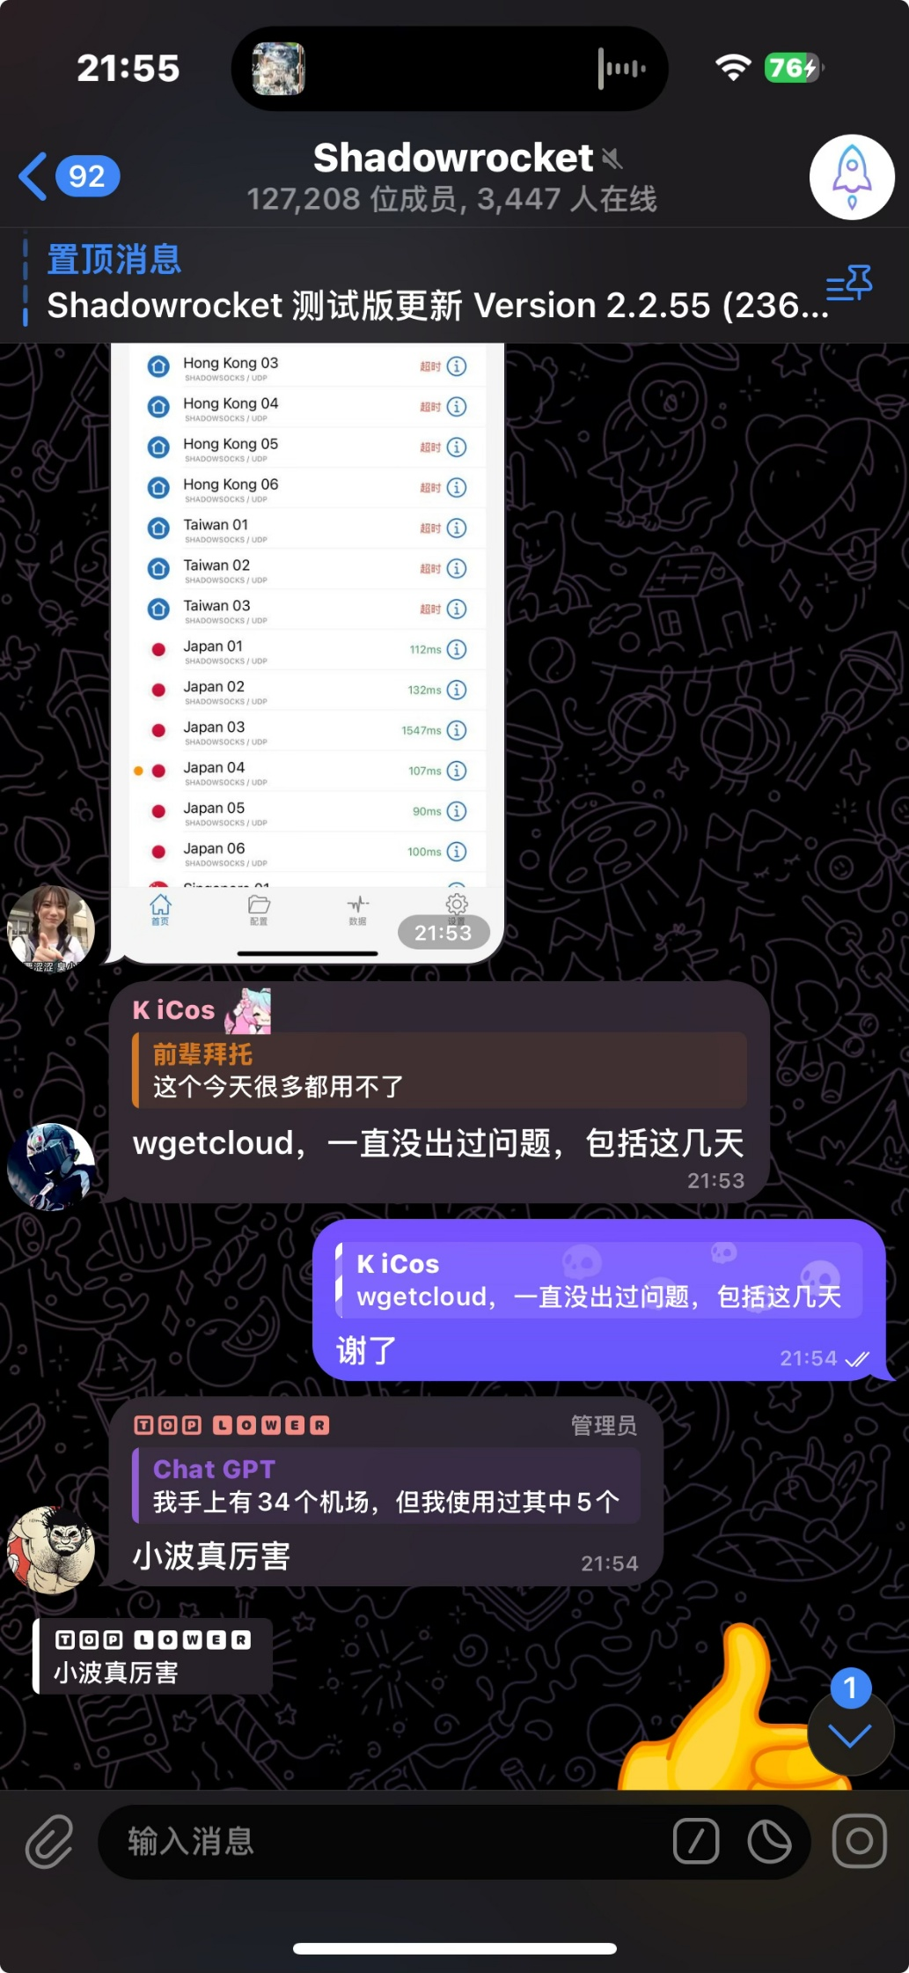

36、魔戒.net

经典1元机场

37、蛋挞云

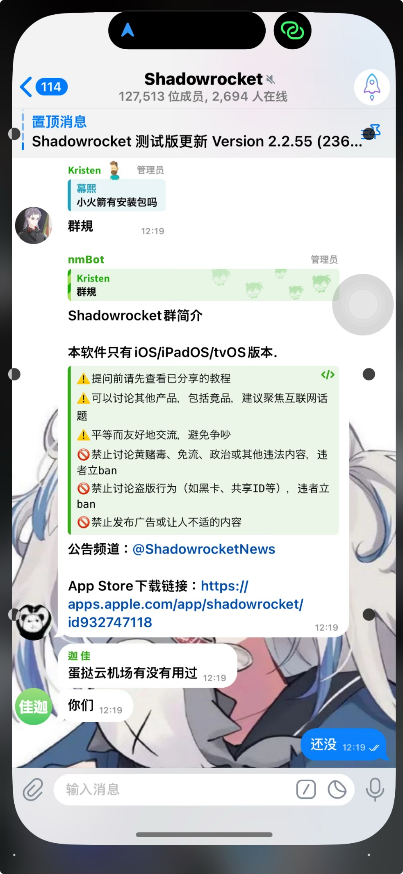￼

38、搬瓦工

39、https://www.hneko.world/

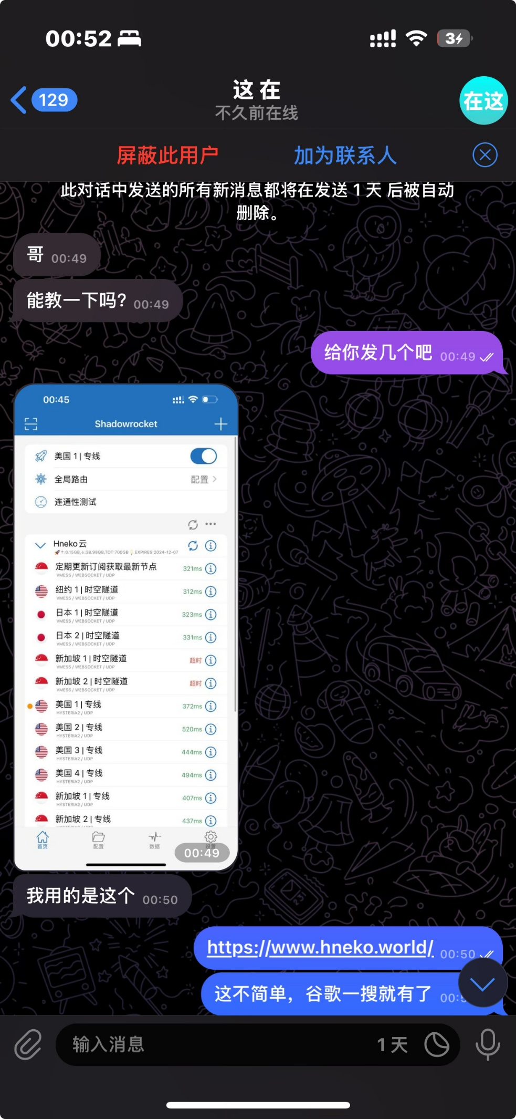￼

40、https://xn--mesz9ptugxg.com/#/register?code=OQoxveLm

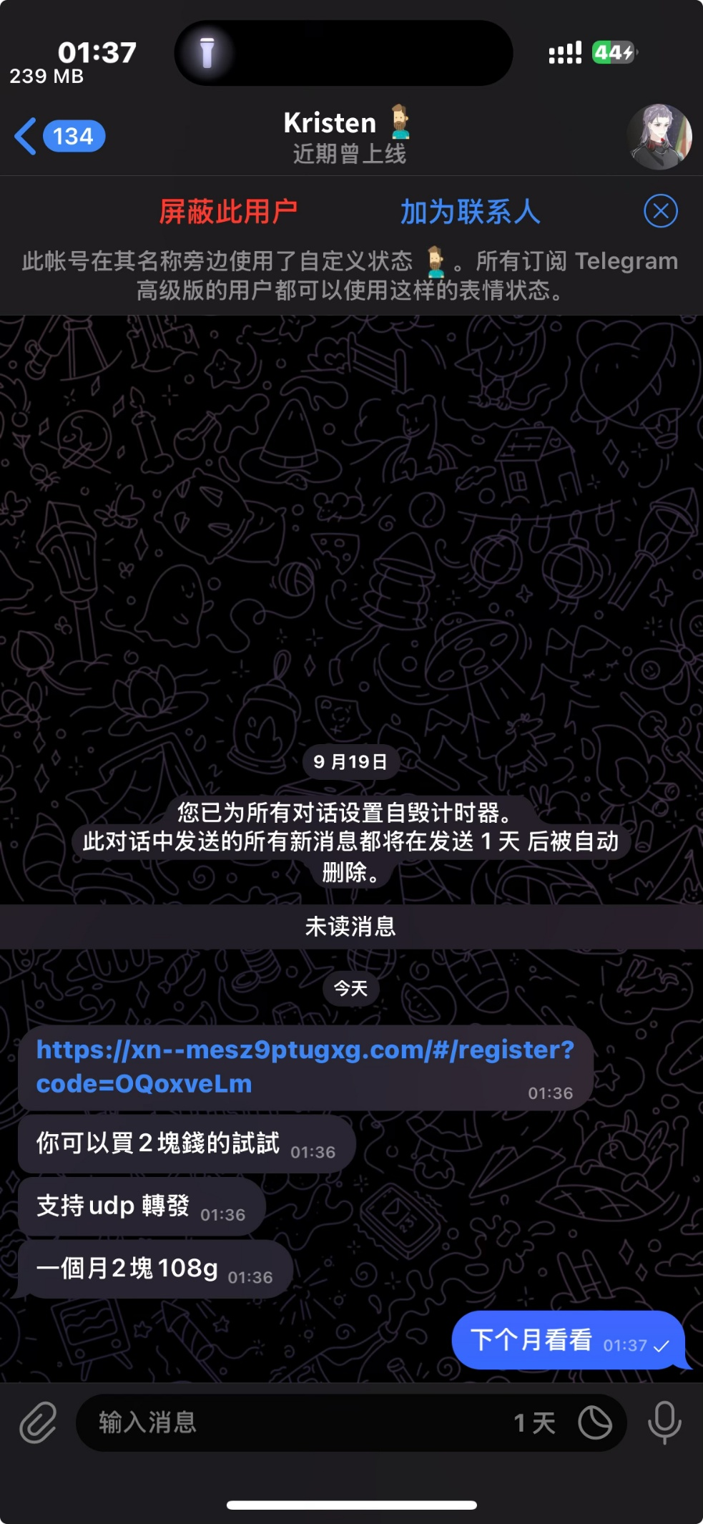￼

41、https://t.co/WCV0A4N7OK?ssr=true

看广告看到的

42、Yukihasu

4块钱100GB你还想怎么样！

43、https://byg.zzxuh.com/#/dashboard

白月光，最近炸了几次（2024/08/11编辑），用户叫苦连天，油管不良林推荐，但我认为这是乱鸡巴推荐

44、库洛米

45、花云

禁止使用（跑路机场）

https://ovocloud.pub/#/register

！请注意，我仅收集节点，不保证可用！